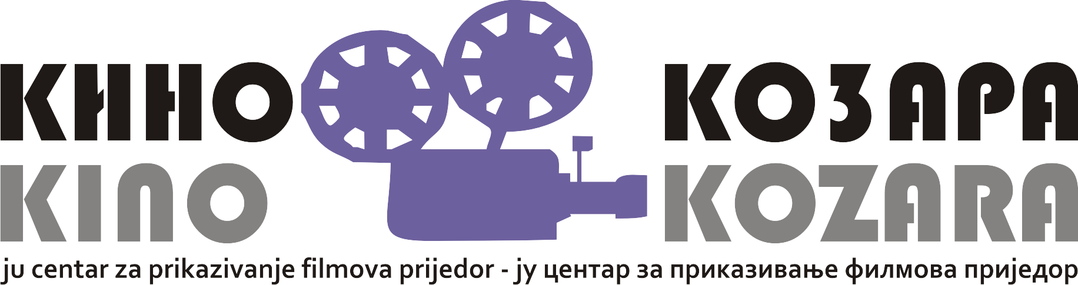

J.U. „Centar za prikazivanje filmova“ Prijedor

Adresa: Kralja Petra I Oslobodioca 39

Tel/faks:: +387 52 211 259, 052 211 258

e-mail: centarfilm@gmail.com

Broj: 509/18

Datum: 31.12. 2018. godine

Na osnovu člana 70. stav (3) Zakona o javnim nabavkama “Službeni glasnik BiH” br. 39/14 i člana 39. i 40. Statuta Javne ustanove „Centar za prikazivanje filmova“ Prijedor broj: 364/14 i na osnovu preporuke komisije iz Zapisnika br. 508_16/18 javne nabavke. direktor JU ”Centar za prikazivnje filmova“ Prijedor, d o n o s i

O D L U K U
O IZBORU PONUĐAČA

I
Na osnovu postupka dodjele ugovora o uslugama iz Aneksa II dio B Zakona o javnim nabavkama u predmetu: Usluga korištenja aktuelnih filmskih kopija - kinematografskih filmova u svrhu prikazivanja od strane JU „Centar za prikazivanje filmova“ Prijedor, svoju ponudu dostavili su ponuđači:

1. | „UNA FILM“ D.O.O. ZENICA, Trg Alije Izetbegovića broj 86. 72000 Zenica
2. | „2i FILM“ D.O.O. ZAGREB, Primorska 26. 10000 Zagreb
3. | „CON FILM“ D.O.O. SARAJEVO, Put Famosa 38. Sarajevo
4. | „BLITZ F.V.D.“ D.O.O. SARAJEVO, ul. Himze Polovine 2a 71000 Sarajevo
5. | “MCF BH”D.O.O. BANJA LUKA, Trg Krajine b.b. Banja Luka

II
Nakon razmatranja ponuda ponuđača iz tačke I ocijenjeno je da su svi ponuđači kvalifikovani i da su dostavili prihvatljive ponude.

III
Ponuđači iz tačke I ove Odluke ocjenjeni su uspješnim, jer su ponudili najnižu cijenu, odnosno prihvatljiv procenat prihoda od prodaje ulaznica u korist ugovornog organa i to:

1. | UNA FILM -ZENICA |  | 50% /pedeset procenata/ u korist PRIKAZIVAČA (ugovorni organ)
2. | 2i FILM ZAGREB |  | 50% /pedeset procenata/ u korist PRIKAZIVAČA (ugovorni organ)
3. | CON FILM-SARAJEVO |  | 50% /pedeset procenata/ u korist PRIKAZIVAČA (ugovorni organ)
4. | BLITZ FVD SARAJEVO |  | 50% /pedeset procenata/ u korist PRIKAZIVAČA (ugovorni organ)
5. | MCF – BANJA LUKA | 50% /pedeset procenata/ u korist PRIKAZIVAČA (ugovorni organ)

IV
Sa ponuđačima iz tačke I zaključiće se ugovor za sukcesivno pružanje predmetnih usluga prema cijenama, odnosno procentima iz tačke II ove Odluke do 31.12.2019.godine, ukupno do maksimalnog procijenjenog iznosa za predmetnu nabavku u skladu sa tekućim Budžetom Ugovornog organa.

O b r a z l o ž e nj e:

Ugovorni organ JU Centar za prikazivanje filmova Prijedor je oglasio Poziv za dostavljanje ponude za dodjelu dodjelu ugovora o uslugama iz Aneksa II dio B Zakona o javnim nabavkama, broj: 16/18 dana 14.12. 2018. godine, www.kinokozara-prijedor.com, u predmetu: Usluga korištenja aktuelnih filmskih kopija - kinematografskih filmova u svrhu prikazivanja od strane JU „Centar za prikazivanje filmova“ Prijedor.
Nakon objavljenog Poziva, Direktor je imenovao Komisiju za javne nabavke, koja je u predmetnom postupku utvrdila slijedeće:
- da se na Poziv prijavilo pet ( 5 ) ponuđača,
-da su ponuđači „UNA FILM“ ZENICA, „2i FILM“ ZAGREB, „CON FILM“ SARAJEVO, „BLITZ F.V.D.“ SARAJEVO i “MCF BH” BANJA LUKA kvalifikovani, odnosno da su ponuđači dostavili sve dokumente tražene predmetnim Pozivom za dostavljanje ponuda za usluge iz Aneksa II dio B Zakona o javnim nabavkama.

Obzirom da je predmet usluga korištenje ekskluzivnih prava na audiovizuelna djela koje imaju ponuđači, a koje bi koristio Ugovorni organ u svakom pojedinom slučaju za prikazivanje kinematografskih djela, pregledom i ocjenom ponuda kvalifikovanih ponuđača, odnosno ponuđenih procenata od ukupnog prihoda od prodaje ulaznica, primjenom kriterija „najniža cijena“, Komisija za javne nabavke je Zapisnikom, broj: 508_16/18 od 31.12.2018. godine, ocjenila da su da su sve pristigle ponude prihvatljive i u potpunosti zadovoljavaju zahtjeve ugovornog organa, te je shodno tome i data preporuka da se dodjeli ugovor svim ponuđačima.

Prema preporuci Komisije, Ugovorni organ je odlučio da dodjeli ugovor za sukcesivno pružanje predmetnih usluga prema cijenama, odnosno procentima iz tačke II ove Odluke do 31.12.2019.godine, ukupno do maksimalnog procijenjenog iznosa za predmetnu nabavku, u skladu sa tekućim Budžetom Ugovornog organa.
Imajući u vidu navedeno, odlučeno je kao naprijed.

Pouka o pravnom lijeku:
Svaki ponuđač koji ima legitiman interes za konkretni ugovor i koji smatra da je Ugovorni organ u toku postupka dodjele ugovora izvršio povredu odredbi Zakona ili podzakonskih akata ima pravo, u pisanoj formi, uložiti žalbu na postupak u roku od 10 dana prijema Odluke o izboru, odnosno od dana kada je saznao za povredu.
Žalba se u 3 primjerka podnosi Ugovornom organu u skladu sa članom 99. Zakona o javnim nabavkama.

Dostavljeno: DIREKTOR
- Ponuđačima;
- Dosije i Anita Hodžić
- a/a

